Дата 4.05.2020
Група: Е-91
Професія: Електромонтажник з освітлення та освітлювальних мереж
Майстер в/н Карафєтов В.І.
Контакти: Viber та Telegram тел: 0679529308

Урок №2
Тема програми: «Самостійне виконання робіт електромонтажника з освітлення та освітлювальних мереж 3 (2-3) розряду»
Тема уроку: «Установлювання скоб, крюків, конструкцій.»
Навчальна: навчити учнів установлювати скоби, крюки і конструкції;
Розвиваюча: розвивати в учнів аналітичне мислення, раціоналізаторське
мислення, вміння застосовувати набуті знання та навики на практиці при установленні скоб, крюків, конструкцій;
Виховна: виховати повагу до своєї професії, старанність, охайність, самостійність, терпіння при установленні скоб, крюків, конструкцій.
Дидактичний матеріал: інструкційно-технологічна карта, опорний конспект, картки завдань
Структура уроку:
- Повторення пройденого матеріалу: 8.00 – 9.30
( учні надають, письмово, відповіді на поставлені запитання)
- Опишіть техніку безпеки при підготовці робочого місця?
________________________________________________________________________________________________________________________________________________________________________________________________________________________________________________________________________________________________________________________________
- Які типи вогнегасників існують?
________________________________________________________________________________________________________________________________________________________________________________________________________________________________________________________
- З наведених нижче оберіть той вогнегасник яким можливо гасити пожежу в електроустановці більш 1000 В
А) ВП
Б) ВВК
В) ВВП

- Які види електротравматизму ви знаєте
________________________________________________________________________________________________________________________________________________________________________________________________________________________________________________________________________
- Надання першої медичної допомоги при ураженні струмом
________________________________________________________________________________________________________________________________________________________________________________________________________________________________________________________________________
6.Що таке ураження електричним струмом?
________________________________________________________________________________________________________________________________________________________________________________________________________________________________________________________________________
7.Види уражень електричним струмом?
________________________________________________________________________________________________________________________________________________________________________________________________________________________________________________________________________
8.Перша медична допомога при ураженні електричним струмом?
________________________________________________________________________________________________________________________________________________________________________________________________________________________________________________________________________
9. Ситуація. При експлуатації електроприладу внаслідок короткого замикання електродів працівник отримав електротравму у вигляді різко окреслених плям сірого кольору на поверхні тіла. Яку травму отримав працівник? Які чинники впливають на важкість ураження електричним струмом.
____________________________________________________________________________________________________________________________________________________________________________________________________________________________________________________________________________________
10.Ситуація. На одному із підрозділів підприємства сталася пожежа. Ви є свідком даної події. Як ви будете діяти у даному випадку? Назвіть первинні засоби пожежогасіння.
_________________________________________________________________________________________________________________________________________________________________________________________________________________________________________________________________________________________________________________________________________________________
- Пояснення нового матеріалу 9.30 - 13.00

  - Інструктаж з ОП та БЖД
Одягти спецодяг. Підготувати інструмент, пристосування, відповідні засоби індивідуального захисту. Підготувати засоби підмащування, які будуть використовуватись під час роботи, виготовлені згідно з планом виконання робіт (ПВР). Перевірити справність інструмента, пристосувань і відповідність їх правилам охорони праці. Впевнитись в достатньому освітленні робочої зони. При необхідності користуватись переносними електролампами з захисними сітками напругою 42 В - в приміщеннях без підвищеної небезпеки та 12 В - в особливо небезпечних. Прибрати з робочої зони непотрібні предмети. Поли на робочому місці повинні бути сухими та чистими.
Забороняється виконувати електромонтажні роботи в неосвітлених або затемнених місцях.
Подачу напруги для випробування реле, автоматів, вимикачів та інших приладів і апаратів необхідно виконувати за вказівкою керівника робіт після перевірки правильності виконання робіт. Під час монтажу тросових проводок їх остаточний натяг слід виконувати із застосуванням спеціальних натяжних пристроїв та тільки після встановлення проміжних підвісок. Вмикати в мережу електроінструмент, прилади освітлення та інші струмоприймачі дозволяється тільки за допомогою спеціальних пускових (вмикаючих) апаратів та приладів (магнітні пускачі, рубильники та інше).
Після закінчення робіт електромонтажник повинен прибрати робоче місце. Інструмент, пристосування, засоби індивідуального захисту скласти у відведене для них місце. Зняти спецодяг, спецвзуття, помити руки, обличчя з милом, при можливості, прийняти душ. Доповісти майстру про всі недоліки, які мали місце під час роботи.
- Організація робочого місця
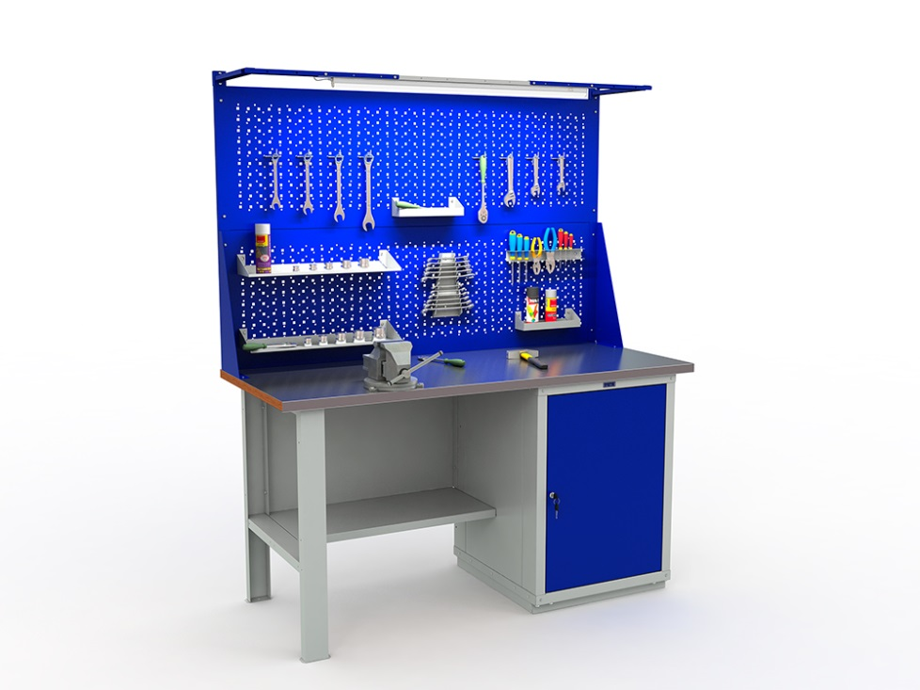

На робочому місці повинен бути зразковий порядок:
- інструменти, пристосування ( дозволяється користуватися лише справним інструментом) необхідно розміщувати на відповідних місцях, туди ж треба класти інструмент після закінчення роботи з тим ,що на робочому місці не повинно бути нічого зайвого, не потрібної для виконання даної роботи.
Правильна організація робочого місця забезпечує раціональні рухи працюючого і скорочує до мінімуму витрати робочого часу на відшукання та використання інструментів і матеріалів.
Обладнання та утримання робочого місця повинно строго відповідати всім вимогам охорони праці, техніки безпеки, виробничої санітарії і гігієни та виключати можливість виникнення пожежі.
  - Опис технологічного процесу
Кріплення освітлювальної електропроводки здійснюють із застосуванням кріпильних засобів: дюбелів, скоб, крюків.
Для кріплення електромонтажних виробів до будівельних конструкцій з бетону або цегли використовують заставні дюбеля. Найбільш прості, дешеві та зручні в застосуванні капронові дюбеля , що складаються з пластмасового корпусу і сталевого шурупа з шайбою. Довжина корпусу (у різних типів) становить 25 ... 80 мм, діаметр 6 ... 20 мм. Він злегка звужений до одного кінця і уздовж своєї осі має розріз, не доходить до широкого кінця. Уздовж осі у дюбеля є наскрізний отвір під шуруп. Для установки дюбеля в цегляному або бетонному підставі роблять отвір так, щоб дюбель щільно входив в нього. При загортанні кріпильного шурупа в дюбель створюється розпір, міцно утримує його в отворі.
Для кріплення проводки використовують металеві скоби:
з однією лапкою на горизонтальних ділянках (при цьому лапки скоб розташовують нижче проводу або кабелю);
з двома лапками при вертикальної прокладці по стінах, стелях, при прокладці проводів та кабелів пучками, а також на поворотах і в вводів
Для кріплення деяких видів проводів та кабелів перерізом до 6 мм2 використовують поліетиленові скоби. В будівельне підставу забивають дюбелі-цвяхи так, щоб між головкою дюбеля і підставою залишалася відстань 5 ... 7 мм. У нижній частині скоби зроблена проріз, призначена для надягання скоби на виступаючу частину цвяха. При натисканні на скобу вона ніби замикається навколо дюбеля. Остаточну установку скоби здійснюють легкими ударами молотка по дюбелю.
У виробничих приміщеннях проводи й кабелі нерідко кріплять скобами або пряжками до несучих струнах або стрічок, які натягують впритул до стіни В якості несучої струни застосовують оцинкований дріт діаметром 2 ... 4 мм.
Місця установки кріпильних деталей, що підтримують або закріплюють дроти та кабелі, розташовують уздовж траси на однакових відстанях. Максимальні відстані між точками кріплення відкритої освітлювальної електропроводки захищеними проводами і кабелями перерізом жили до 4 мм2 складає:
- не більше 0,5 м при горизонтальній прокладці;
- не більше 1,0 м при вертикальної прокладці.

- Опорний конспект

Зображення кріпильного пристосування |  | Назва кріпильного пристосування |  | Призначення.
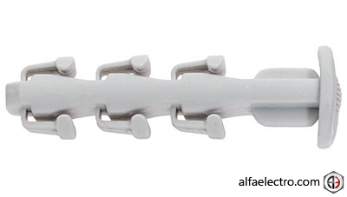 |  | Дюбель |  | Для виконання простого і швидкого монтажу кабельних каналів
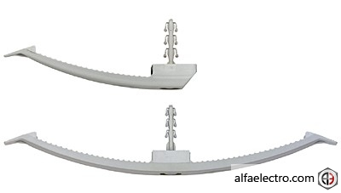 |  | Зажим для електропроводки |  | Для швидкого і простого закріплення електричного кабелю. Підходить для закріплення в стелі, стіни і підлоги
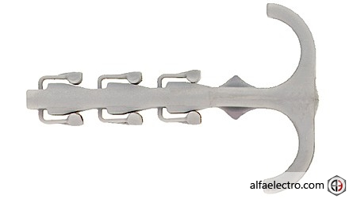 |  | Скоба подвійна |  | Для монтажу: електропроводки, кабелів, гнучких і жорстких пластикових трубок ізоляції
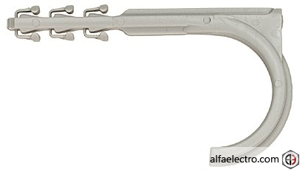 |  | Скоба |  | Для монтажу: електропроводки, кабелів, гнучких і жорстких пластикових трубок ізоляції
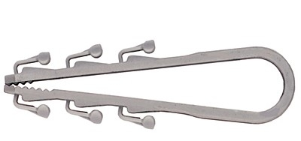 | Петля для монтажу проводів |  | 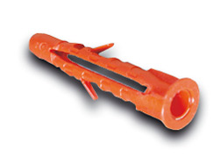  Для безпосереднього закріплення окремих кабелів і пучків проводів діаметром від 3 до 40 мм.
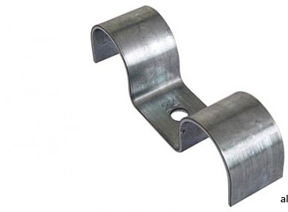 | Зажим металевий подвійний. |  | Служить для надійного кріплення жорстких і гнучких пластикових труб, сталевих труб і проводів. Призначена для монтажу до всіх будівельних матеріалів за допомогою дюбелів
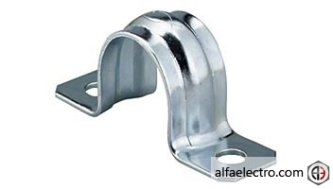 | Зажим металевий, дві точки кріплення. |  | Для надійного кріплення жорстких і гнучких пластикових труб, сталевих труб і проводів
 | Кліпса монтажна. |  | Для простого і швидкого монтажу пластикових ізоляційних труб
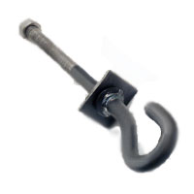 | Крюк монтажний |  | Для кріплення несучої конструкції відкритої проводки..

Інструкційно-технологічна карта
ЗАГОЛОВНА ЧАСТИНА
Професія: | 7137 Електромонтажник з освітлення та освітлювальних мереж
Тема програми: «Самостійне виконання робіт електромонтажника з освітлення та освітлювальних мереж 3 (2-3) розряду»
Професійна кваліфікація | електромонтажник з освітлення та освітлювальних мереж 3 (2-3) розряд
Учнівська норма часу на виконання: | 6 години
Тема уроку: | Установлювання скоб, крюків, конструкцій
Мета (завдання): | Навчальна: навчити учнів установлювати скоби, крюки і конструкції;  Розвиваюча: розвивати в учнів аналітичне мислення, раціоналізаторське мислення, вміння застосовувати набуті знання та навики на практиці при установленні скоб, крюків, конструкцій;  Виховна: виховати повагу до своєї професії, старанність, охайність, самостійність, терпіння при установленні скоб, крюків, конструкцій.

№ з/п | Показ прийому | Порядок виконання | Інструменти і матеріали
1 | 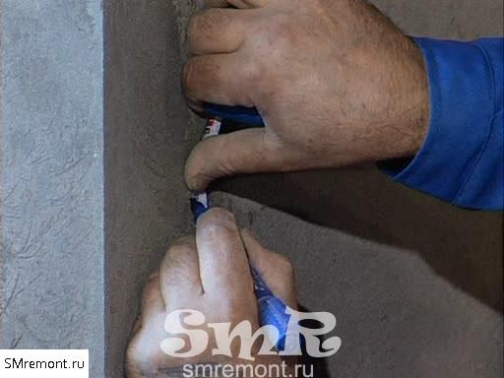 | Виконання розмічення під отвір для дюбеля. | Лінійка, олівець.
2 | 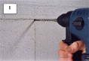 | Виконання отвору для дюбеля | Свердло.
3 | 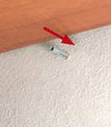 | Вставити дюбель в отвір | Молоток.
4 | 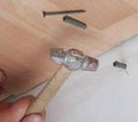 | Легким ударом молотка забити дюбель у стіну. | Молоток
5 | 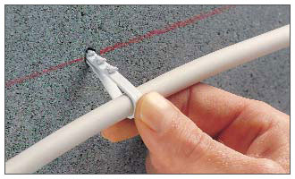 | Виконання монтажу проводки | Молоток, плоскогубці.

Картки-завдань
на тему:«Установлювання скоб, крюків, конструкцій» .
І рівень
Завдання 1.
1.1 Перерахуйте які кріпильні елементи використовуються під час монтажу освітлювальної електропроводки. (повна відповідь 2 бала)
1.2На якому з нижче приведених рисунків зображено дюбель? (правильна відповідь 1 бал)
1. 2.

ІІ рівень
Завдання 2.
2.1 Підпишіть нижче приведені кріпильні матеріали. (за кожний правильно підписаний елемент 0,2 бали)
Зображення кріпильного пристосування | Назва кріпильного пристосування

.

2.2 Перерахуйте інструмент який використовується під час монтажу кріпильних елементів. (правильна змістовна відповідь 1.4 бала)

ІІІ рівень
- Заповніть стовбці 2 і 3 нижче наведеної таблиці. (за правильне заповнення таблиці 3 бала)
Назва кріпильного пристосування | Призначення кріпильного  пристосування | Спосіб монтажу.  кріпильного  пристосування
1 | 2 | 3
Дюбель

Зажим для електропроводки

Скоба подвійна
Крюк монтажний
Скоба

Посилання на відео – урок
https://www.youtube.com/watch?v=NAeoyIw0Vak
https://www.youtube.com/watch?v=axoYUEzW1ck
https://www.youtube.com/watch?v=pbS5lwJ68pI

- Закріплення нового матеріалу 13.00-14.30
1. Зробити аналіз існуючих кріпильних пристосувань, та способи їх монтажу, зробити пропозиції що до покращення матеріалу пристосувань та технології їх монтажу. Зробити порівняльну характеристику вже існуючих та покращених пристосувань з метою виявлення позитивних та негативних сторін.________________________________________________________________________________________________________________________________________________________________________________________________________________________________________________________________________________________________________________________________________________________________________________________________________________________________________________________________________
2.Як користуватися дюбелем?
________________________________________________________________________________________________________________________________________________________________________________________________________________________________________________________________________
3.Опишіть технологічний процес установлення скоб, крюків, конструкцій?
________________________________________________________________________________________________________________________________________________________________________________________________________________________________________________________________________

  - Домашнє завдання: Зробіть кросворд до теми «Установлювання скоб, крюків, конструкцій»
Відповіді надсилати 4.05.2020 з 12.00 -13.30: Viber та Telegram тел: 0679529308

Майстер виробничого навчання: В.І. Карафєтов

